**教师授课信息填报说明**

更新日期：2021年01月12日　版次：第5版

适用于2020-2021学年第2学期

1. 请任课教师通过统一身份认证页面登陆教务系统。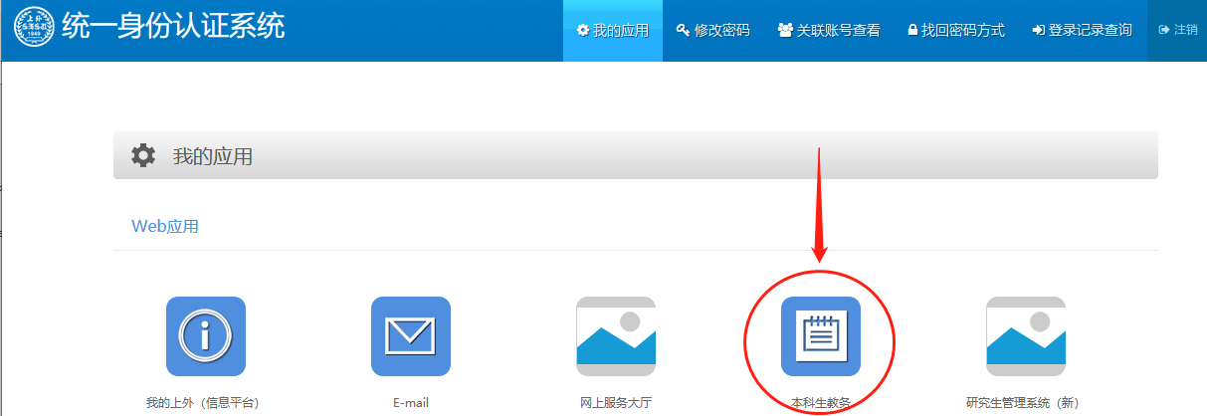进入系统后，任课教师如另有“管理员”身份，请先在右上角的身份按钮处切换至“教师”身份，切换方式如下图；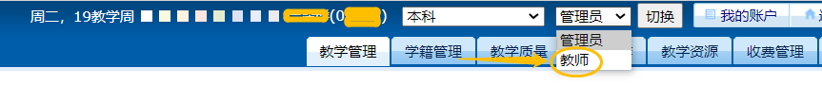

请在“我的”菜单点取“授课信息登记”，即进入填报界面，如下图；

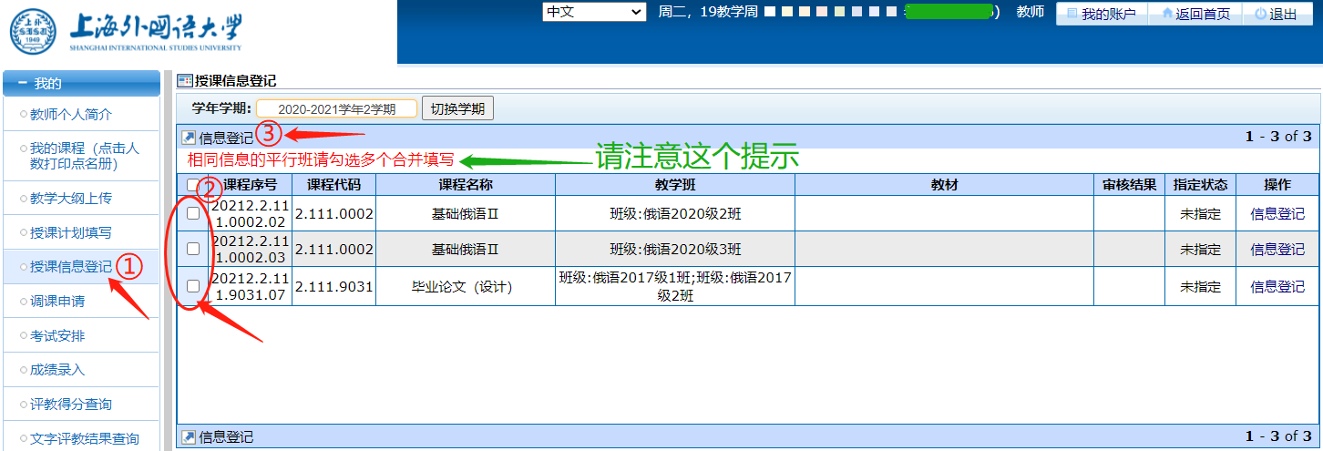

二、如上图中①、②、③所示，点①后，在右侧的页面栏目，有每学期任课教师本人已任课的所有课程②，请勾选需登记的教学任务；

**留意上方红色提示，相同信息的平行班可以一次多选，一遍填写完成；**

选取后，点击③ “信息登记”按钮，进入填写界面，如下图；

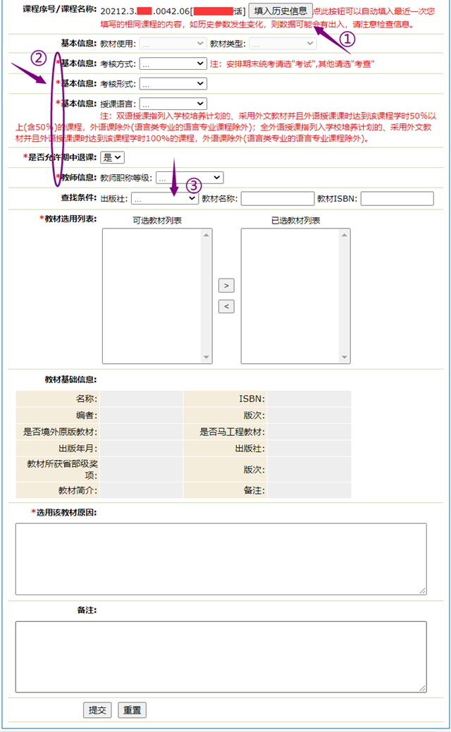

三、请按要求填写信息；

本次填报可一次性带入最近一次相同代码课程的填报信息，如上图中①所示，点击即自动填入历史信息，并可在此基础上修改。

可依次填入各项基本信息及教师职称等级。如图中②所示。

教材项中，请先在“查找条件”中选取出版社，如图中③所示，选取后，已登记的该出版社的所有教材即会出现在选用列表，选取后加至“已选教材列表”，该教材的相关信息会显示在“教材基础信息”栏内。如所需教材未进入教材信息库，则须在系统先行添加教材，详细操作请另见“教材添加申请"操作说明（教师）”；

各项目注意点：

▲授课语言为三个教育部数据必填选项：“双语授课”、“全外语授课”、“无”。

定义为：

“双语授课”指列入学校培养计划的、采用外文教材并且外语授课课时达到该课程学时50％以上(含50％)的课程，外语课除外(语言类专业的语言专业课程除外)；

“全外语授课”指列入学校培养计划的、采用外文教材并且外语授课课时达到该课程学时100%的课程，外语课除外(语言类专业的语言专业课程除外)。

因此：“以汉语授课的课程” 和其他**“语言类专业的语言专业课程”皆填“无”！！**

▲是否允许期中退课选项，一般默认“是”。

▲教师职称，请选择本人当前任课学期的职称等级。

四、填写完毕后请仔细检查所填信息。确认无误请点击底部“提交”按钮，完成“授课信息登记”。（注：如信息填报错误，可点击“重置”按钮，所有信息会恢复空白，请慎用！）

―全文完―